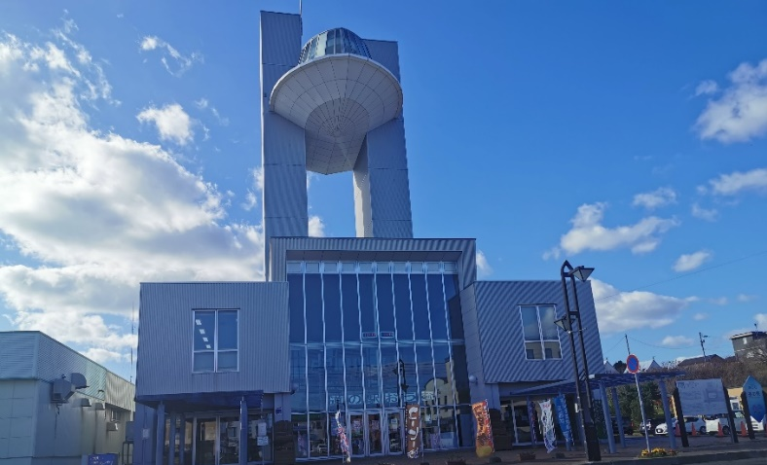        雄武町公式  ホームページ  雄武町公式  ＬＩＮＥ  雄武町公式  X(旧Twitter) | 雄武町公式  ホームページ  雄武町公式  ＬＩＮＥ  雄武町公式  X(旧Twitter)
雄武町公式  ホームページ  雄武町公式  ＬＩＮＥ  雄武町公式  X(旧Twitter) | 雄武町公式  ホームページ  雄武町公式  ＬＩＮＥ  雄武町公式  X(旧Twitter)
雄武町公式  ホームページ  雄武町公式  ＬＩＮＥ  雄武町公式  X(旧Twitter) | 雄武町公式  ホームページ  雄武町公式  ＬＩＮＥ  雄武町公式  X(旧Twitter)
雄武町公式  ホームページ  雄武町公式  ＬＩＮＥ  雄武町公式  X(旧Twitter) | 雄武町公式  ホームページ  雄武町公式  ＬＩＮＥ  雄武町公式  X(旧Twitter)
雄武町公式  ホームページ  雄武町公式  ＬＩＮＥ  雄武町公式  X(旧Twitter) | 雄武町公式  ホームページ  雄武町公式  ＬＩＮＥ  雄武町公式  X(旧Twitter)

